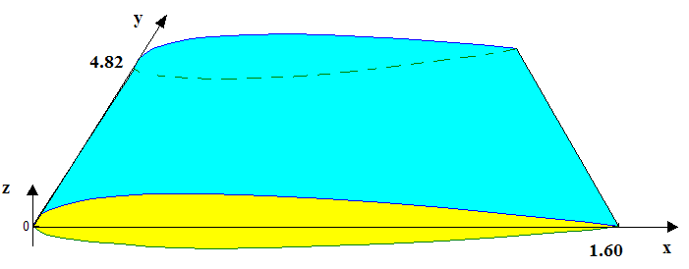

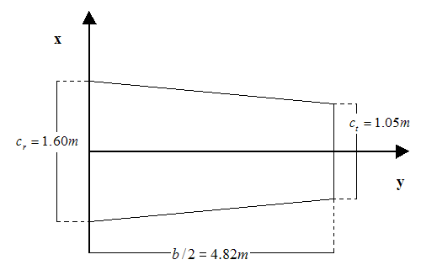

Tipo profilo
23015 | -1.0 | -0.007 | 6.13 | 0.107 | 18.0 | 1.72 | 0.016
23012 | -1.4 | -0.014 | 6.13 | 0.107 | 18.0 | 1.79 | 0.02

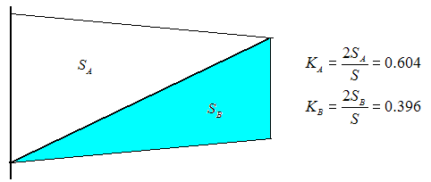

α | αA | αB | ClA | ClB | KA*ClA | KB*ClB | αpm | Clpm | CdA | CdB | KA*CdA | KB*CdB | Cdpm
-2 | -2 | -5 | -0,041 | -0,390 | -0,025 | -0,156 | -3,2 | -0,181 | 0,0056 | 0,0057 | 0,0034 | 0,0023 | 0,0057
-1 | -1 | -4 | 0,082 | -0,278 | 0,049 | -0,111 | -2,2 | -0,062 | 0,0048 | 0,0052 | 0,0029 | 0,0021 | 0,0050
0 | 0 | -3 | 0,205 | -0,163 | 0,123 | -0,065 | -1,2 | 0,058 | 0,0049 | 0,0051 | 0,0029 | 0,0020 | 0,0050
1 | 1 | -2 | 0,327 | -0,044 | 0,196 | -0,018 | -0,2 | 0,179 | 0,0049 | 0,0050 | 0,0030 | 0,0020 | 0,0050
2 | 2 | -1 | 0,449 | 0,076 | 0,269 | 0,030 | 0,8 | 0,300 | 0,0053 | 0,0054 | 0,0032 | 0,0022 | 0,0054
3 | 3 | 0 | 0,571 | 0,196 | 0,343 | 0,078 | 1,8 | 0,421 | 0,0056 | 0,0057 | 0,0033 | 0,0023 | 0,0056
4 | 4 | 1 | 0,692 | 0,315 | 0,415 | 0,126 | 2,8 | 0,541 | 0,0059 | 0,0050 | 0,0035 | 0,0020 | 0,0056
5 | 5 | 2 | 0,811 | 0,435 | 0,487 | 0,174 | 3,8 | 0,661 | 0,0056 | 0,0052 | 0,0034 | 0,0021 | 0,0054
6 | 6 | 3 | 0,93 | 0,554 | 0,558 | 0,222 | 4,8 | 0,780 | 0,0062 | 0,0054 | 0,0037 | 0,0022 | 0,0059
7 | 7 | 4 | 1,047 | 0,672 | 0,628 | 0,269 | 5,8 | 0,897 | 0,0068 | 0,0057 | 0,0041 | 0,0023 | 0,0063
8 | 8 | 5 | 1,161 | 0,790 | 0,697 | 0,316 | 6,8 | 1,013 | 0,0075 | 0,0057 | 0,0045 | 0,0023 | 0,0068
9 | 9 | 6 | 1,272 | 0,906 | 0,763 | 0,362 | 7,8 | 1,126 | 0,0084 | 0,0063 | 0,0050 | 0,0025 | 0,0075
10 | 10 | 7 | 1,377 | 1,020 | 0,826 | 0,408 | 8,8 | 1,234 | 0,0092 | 0,0064 | 0,0055 | 0,0026 | 0,0081
11 | 11 | 8 | 1,476 | 1,131 | 0,886 | 0,452 | 9,8 | 1,338 | 0,0105 | 0,0072 | 0,0063 | 0,0029 | 0,0092
12 | 12 | 9 | 1,564 | 1,235 | 0,938 | 0,494 | 10,8 | 1,432 | 0,0134 | 0,0082 | 0,0080 | 0,0033 | 0,0113
13 | 13 | 10 | 1,636 | 1,330 | 0,982 | 0,532 | 11,8 | 1,514 | 0,0150 | 0,0094 | 0,0090 | 0,0038 | 0,0128
14 | 14 | 11 | 1,694 | 1,417 | 1,016 | 0,567 | 12,8 | 1,583 | 0,0171 | 0,0111 | 0,0102 | 0,0044 | 0,0147
15 | 15 | 12 | 1,737 | 1,488 | 1,042 | 0,595 | 13,8 | 1,637 | 0,0195 | 0,0136 | 0,0117 | 0,0054 | 0,0171
16 | 16 | 13 | 1,761 | 1,527 | 1,057 | 0,611 | 14,8 | 1,667 | 0,0228 | 0,0165 | 0,0137 | 0,0066 | 0,0203
17 | 17 | 14 | 1,768 | 1,542 | 1,061 | 0,617 | 15,8 | 1,678 | 0,0272 | 0,0193 | 0,0163 | 0,0077 | 0,0240
18 | 18 | 15 | 1,75 | 1,530 | 1,050 | 0,612 | 16,8 | 1,662 | 0,0340 | 0,0239 | 0,0204 | 0,0096 | 0,0300
19 | 19 | 16 | 1,712 | 1,491 | 1,027 | 0,596 | 17,8 | 1,624 | 0,0428 | 0,0320 | 0,0257 | 0,0128 | 0,0385

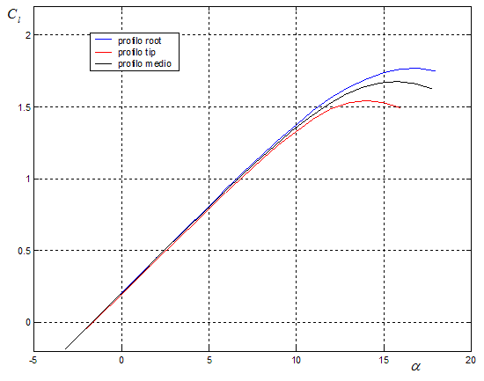
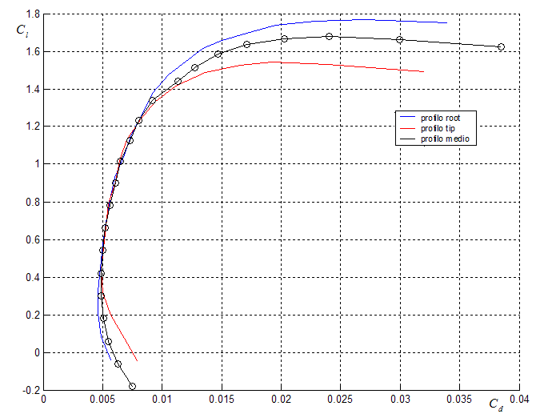

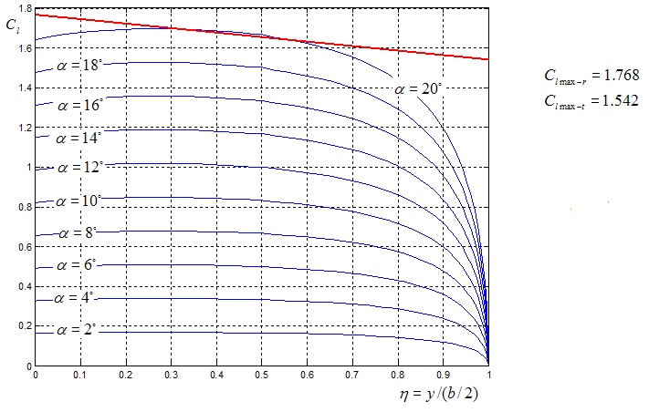

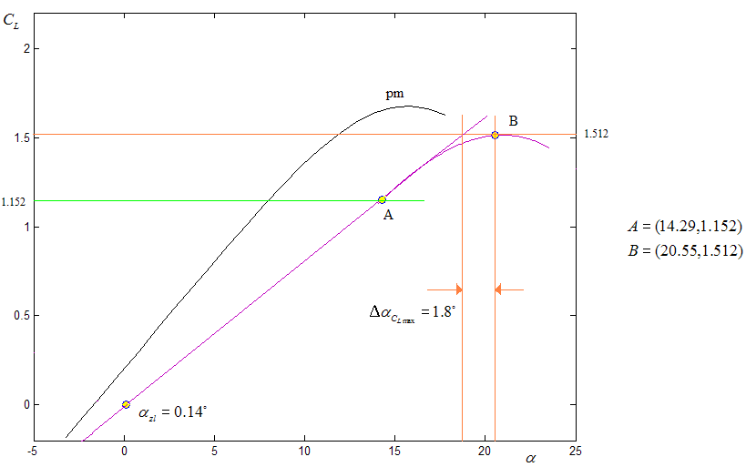

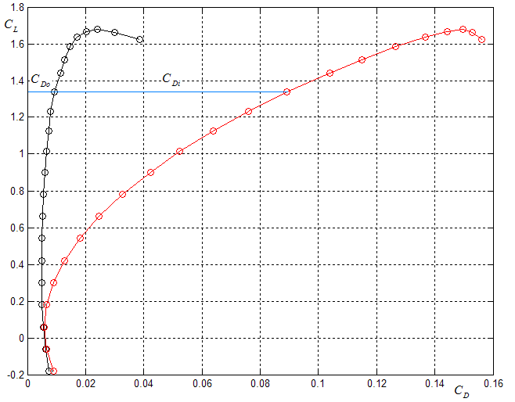

Claudio Pezzullo
Marchese Antonio

